Міністерство освіти і науки України
Національний університет «Одеська політехніка»
Навчально-науковий інститут комп’ютерних систем
Кафедра інформаційних систем

Лабораторна робота № 3
З дисципліни: «Алгоритмізація та програмування»
Тема: «Програмування алгоритмів з використанням операторів умовної передачі управління «if»»

Варіант № 5

Виконав:
Студент групи AI-235
Гаврилов О. В.
Перевірили:
Іванов О.В.
Денисенко А.В.

Мета роботи: Набуття практичних навичок у створенні програм з розгалуженнями з використанням оператора «if».

Завдання 3.1.

Блок-схема алгоритму наведена на рисунку 3.1
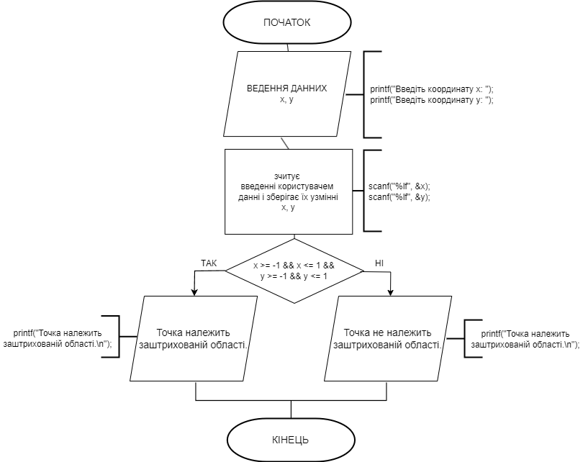

Рисунок 3.1 – Блок-схема алгоритму виконання завдання

Програмний код:
#include <stdlib.h>
#include <stdio.h>
#include <locale.h>

int main()
{
SetConsoleCP(1251);
SetConsoleOutputCP(1251);

double x, y;
printf("Введіть координату x: ");
scanf("%lf", &x);
printf("Введіть координату y: ");
scanf("%lf", &y);

// Перевірка, чи точка належить квадрату
if (x >= -1 && x <= 1 && y >= -1 && y <= 1) {
printf("Програму виконав студент гр. АІ-243 Гаврилов О.В\n");
printf("Точка належить заштрихованій області.\n");
} else {
printf("Програму виконав студент гр. АІ-243 Гаврилов О.В\n");
printf("Точка не належить заштрихованій області.\n");
}

return 0;
}

Результати тестування

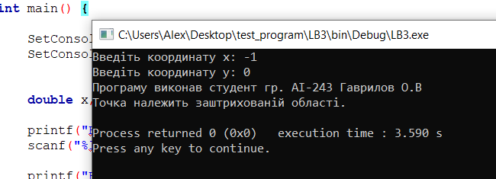

Завдання 3.2.

Блок-схема алгоритму наведена на рисунку 3.2
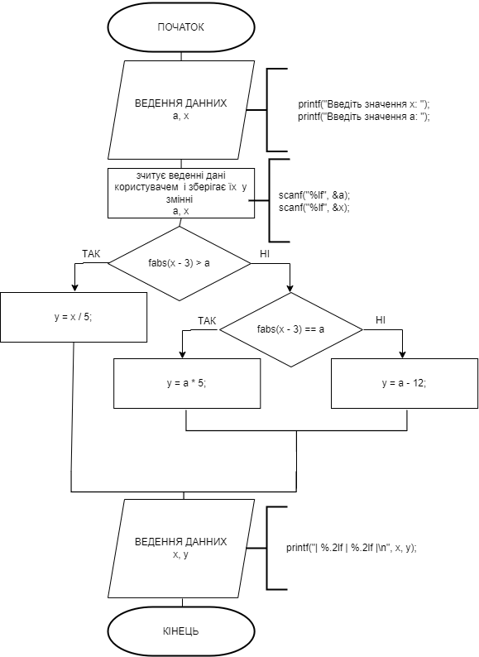
Рисунок 3.2 – Блок-схема алгоритму виконання завдання

Програмний код:

#include <stdlib.h>
#include <stdio.h>
#include <math.h>
#include <locale.h>

int main() {

SetConsoleCP(1251);
SetConsoleOutputCP(1251);

double a, x, y;

// Вводимо значення a
printf("Введіть значення a: ");
scanf("%lf", &a);

// Вводимо значення x
printf("Введіть значення x: ");
scanf("%lf", &x);

// Обчислюємо значення y за заданою формулою
if (fabs(x - 3) > a) {
y = x / 5;
} else if (fabs(x - 3) == a) {
y = a * 5;
} else {
y = a - 12;
}
// Виводимо результат у вигляді таблиці
printf("Програму виконав студент гр. АІ-243 Гаврилов О.В\n");
printf("| %.2lf | %.2lf |\n", x, y);

return 0;
}

Результаті тестування

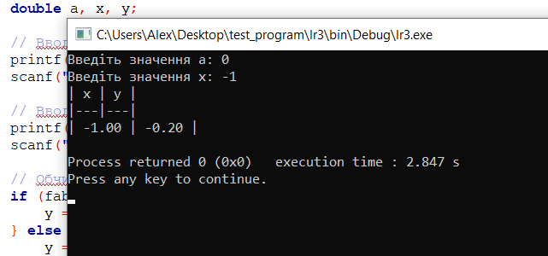

Висновок: Ця програма є простим, але ефективним прикладом використання мови програмування C для вирішення геометричної задачі. Вона демонструє основні конструкції мови, такі як введення-виведення даних, умовні оператори та логічні вирази.

